Министерство науки и высшего образования Российской Федерации Федеральное государственное автономное образовательное учреждение высшего образования

«НАЦИОНАЛЬНЫЙ ИССЛЕДОВАТЕЛЬСКИЙ УНИВЕРСИТЕТ ИТМО»

Факультет инфокоммуникационных технологий

ОТЧЕТ

О ЛАБОРАТОРНОЙ РАБОТЕ № 2

по теме: **АНАЛИЗ ДАННЫХ. ПОСТРОЕНИЕ ИНФОЛОГИЧЕСКОЙ МОДЕЛИ ДАННЫХ БД**

по дисциплине: Проектирование и реализация баз данных

Специальность:

09.03.03 Прикладная информатика

|  |  |
| --- | --- |
| Проверил:  Говорова М.М. Дата: «__» 20 г. Оценка | Выполнил(и): студент(ы)  группы К3240  ГалиновскийР.А |

Санкт-Петербург 2021

# ЦЕЛЬ РАБОТЫ

Построение инфологической модели данных БД методом «сущность-связь».

# ПРАКТИЧЕСКОЕ ЗАДАНИЕ

1. Проанализировать предметную область согласно варианту задания.
2. Выполнить инфологическое моделирование базы данных по заданной предметной области с использованием метода ER-диаграмм («сущность- связь») в комбинированной нотации Питера Чена - Кириллова.
3. Реализовать разработанную ИЛМ в нотации IDEF1X.

# ОСНОВНАЯ ЧАСТЬ

Вариант 11. БД «Автомастерская»

Описание предметной области: Сеть автомастерских осуществляет ремонт автомашин, используя для этих целей штат мастеров и свои мастерские. Стоимость ремонта включает цену деталей и стоимость работы. Заработная плата мастеров составляет 50% стоимости работы.

БД должна содержать следующий минимальный набор сведений: Табельный номер сотрудника. ФИО сотрудника. Должность. Разряд мастера. Специализация. Адрес автомастерской. Дата заказа. Гос. Номер автомобиля. Марка. Мощность автомобиля. Год выпуска. Цвет автомобиля. Дата принятия в ремонт. Плановая дата окончания ремонта. Фактическая дата окончания ремонта. Вид ремонта. Стоимость вида ремонта. Название детали. Цена детали. Марка и модель автомобиля. Страна производителя. Госномер автомобиля. ФИО владельца. Номер телефона владельца. E-mail владельца.

## Схема инфологической модели данных БД в нотации Питера Чена

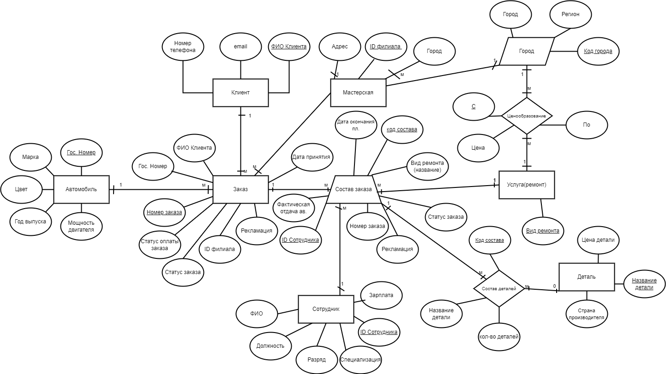

Рисунок 1 – Инфологическая модель БД в нотации Питера-Чена

## 2. Схема инфологической модели данных БД в нотации IDEF1X

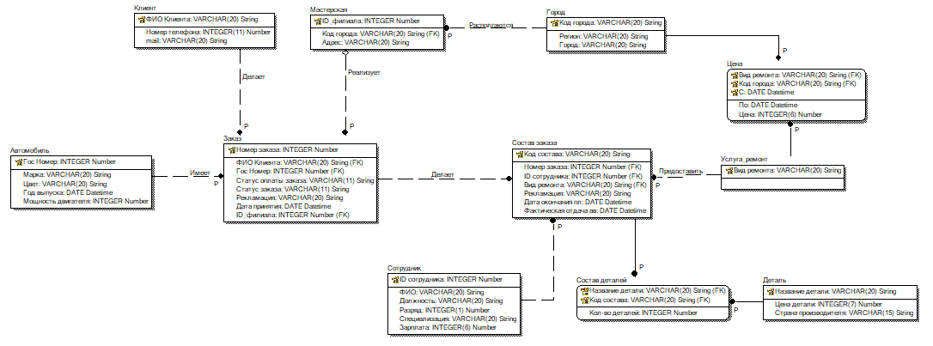Рисунок 2 – Инфологическая модель БД в нотации IDEF1X

## Описание атрибутов сущностей и ограничений на данные

|  |  |  |  |  |  |  |
| --- | --- | --- | --- | --- | --- | --- |
| **Наименование атрибута** | **Тип** | **Первичный ключ** | | **Внешни й ключ** | **Обязатель**  **-ность** | **Ограничения целостности** |
| **Собствен**  **-ный атрибут** | **Внеш**  **-ний ключ** |
| Сотрудник | | | | | | |
| ID сотрудника | INTEGER | + |  |  | + | Уникальность и автоматическая генерация |
| ФИО | VARCHAR(20) |  |  | + | + | Уникально |
| Должность | VARCHAR(20) |  |  | + | + |  |
| Разряд | INTEGER(1) |  |  | + | + | С 1 по 9 |
| Специализация | VARCHAR(20) |  |  | + | + |  |
| Зарплата | INTEGER(6) |  |  | + | + | 0<Зарплата |
| Клиент | | | | | | |
| ФИО клиента | VARCHAR(20) | + |  |  | + | Уникально |
| Номер телефона | INTEGER(11) |  |  | + | + | Присутствие “+”. Уникально |
| e-mail | VARCHAR(20) |  |  | + | + | Присутствие “@”. Уникально |
| Заказ | | | | | | |
| Номер заказа | INTEGER | + |  |  | + | Уникальность и автоматическая генерация |
| ID филиала | INTEGER |  |  | + | + | Уникальность ручная генерация |
| ФИО клиента | VARCHAR(20) |  |  | + | + | Уникально |
| Гос. номер | INTEGER |  |  | + | + | Уникальность |
| Статус оплаты заказа | VARCHAR(11) |  |  |  | + | Оплачено или нет |
| Статус заказа | VARCHAR(9) |  |  |  | + | Выполнен или нет |
| Рекламация | VARCHAR(20) |  |  |  | + |  |
| Дата принятия | DATE |  |  |  | + | Набор двухзначных цифр с пробелами |
| Автомобиль | | | | | | |
| Гос. номер | INTEGER | + |  |  | + | Уникальность и автоматическая генерация |
| Марка | VARCHAR(20) |  |  |  | + | Любая |
| Год выпуска | DATE |  |  |  | + | Год меньший текущего |
| Цвет | VARCHAR(20) |  |  |  | + | Уникальность максимум 9 символов |
| Мощность двигателя | INTEGER |  |  |  | + | Уникальная |
| |  |  |  |  |  |  |  |  |  |  |  | | --- | --- | --- | --- | --- | --- | --- | --- | --- | --- | --- | | Мастерская | | | | | | | | | | | | ID филиала | | INTEGER | | + |  |  | + | | Уникальность и  ручная генерация | | | Код города | | VARCHAR(20) | |  |  | + | + | | Уникальность и  ручная генерация | | | Адрес | | VARCHAR(20) | |  |  |  | + | | Улица, номер  дома, индекс | | | Город | | | | | | | | | | | | Код города | | VARCHAR(20) | | + |  |  | + | | Уникальность и  ручная генерация | | | Регион | | VARCHAR(20) | |  |  |  | + | | Уникальность | | | Город | | VARCHAR(20) | |  |  |  | + | |  | | | Цена | | | | | | | | | | | | Вид ремонта | VARCHAR(20) | |  | | + |  | | + | | Уникальность, ручная генерация, выбирается автоматически при выборе услуги | | Код города | VARCHAR(20) | |  | | + |  | | + | | Уникальность | | С | DATE | | + | |  |  | | + | | Дата цены на начало периода | | ПО | DATE | |  | |  |  | | + | | Дата цены на конец периода, не может быть раньше даты атрибута «С» | | Цена | VARCHAR(20) | |  | |  |  | | + | | 0>=Цена |   Состав заказа | | | | | | |
| Код состава | VARCHAR(20) | + |  |  | + | Уникальность и автоматическая генерация |
| Вид ремонта | VARCHAR(20) |  |  | + | + | Уникальность, ручная генерация, выбирается автоматически при выборе услуги |
| Номер заказа | INTEGER |  |  | + | + | Уникальность |
| ID сотрудника | INTEGER |  |  | + | + | Уникальность |
| Рекламация | VARCHAR(20) |  |  |  | + |  |
| Дата окончания | DATE |  |  |  | + | Дата окончания запланированная |
| Фактическая дата отдачи | DATE |  |  |  | + | Дата фактической отдачи |
| Услуга ремонт | | | | | | |
| Вид ремонта | VARCHAR(20) | + |  |  | + | Тип услуги |
| Состав деталей | | | | | | |
| Название детали | VARCHAR(20) |  | + |  | + | Уникальность, ручное занесение в базу данных |
| Код состава | VARCHAR(20) |  | + |  | + | Уникальность и автоматическая генерация |
| Кол-во деталей | INTEGER |  |  |  | + | Количество>=0 |
| Деталь | | | | | | |
| Название детали | VARCHAR(20) | + |  |  | + | Уникальность, выбирается само при выборе услуги |
| Цена детали | INTEGER |  |  |  | + | Цена детали и ее валюта  Цена>0 |
| Страна производителя | VARCHAR(15) |  |  |  | + |  |

Таблица 1 – Описание атрибутов сущностей и ограничений на данные

# ВЫВОДЫ

Построение ИЛМ - не очень трудоемкий, но очень важный процесс разработке и реализации БД, так как помогает взглянуть на общую картину и в дальнейшем не запутаться в данных и связях между ними. Сравнивая изученные нотации, можно заметить, что нотация Чена получается очень громоздкой и трудной для восприятия и не очень подходит для моделирования реальных БД с большим количеством сущностей, атрибутов и связей. В то же время, нотация IDEF1X с первого взгляда может показаться сложной, но является более лаконичной и позволяет подробнее описать сущности, атрибуты